МИНОБРНАУКИ РОССИИ
Санкт-Петербургский государственный
электротехнический университет
«ЛЭТИ» им. В.И. Ульянова (Ленина)
Кафедра САПР

отчет
по лабораторной работе №4
по дисциплине «Схемотехника»
Тема: ТРИГГЕР ШМИТТА И АНАЛОГОВЫЕ КОМПАРАТОРЫ

Студент(ка) гр. 4352 |  | Даричев Е.М.
Студент(ка) гр. 4352 |  | Макарова Ю.И.
Студент(ка) гр. 4352 |  | Чехонадских Н.А
Преподаватель |  | Рыбин В.Г.

Санкт-Петербург
2026
Цель работы.
Изучение принципов построения и экспериментальное исследование триггеров Шмитта, аналоговых компараторов и мультивибраторов, выполненных на базе ОУ.
Основные теоретические положения.
Триггер Шмитта
Рис. 1. Схема триггера Шмитта
где РИП – регулируемый источник питания, ЦМ – цифровой мультиметр.

Аналоговые компараторы
Рис. 2. Схема компаратора

Результаты моделирования схем триггера Шмитта и аналогового компаратора
Триггер Шмитта
${\text{R}}_{\text{1}}\text{ = 4}\text{.7}\text{ кОм; }{\text{R}}_{\text{2}}\text{ = 101}\text{ кОм; }{\text{R}}_{\text{3}}\text{ = 101}\text{ кОм}$. В качестве регулируемого источника питания РИП используем источник с выходным напряжением треугольной формы (компонент TRIANGULAR_VOLTAGE) с параметрами: Voltage amplitude – 6 В, Period (период) – 10 мс, Fall time (время спада) – 5 мс, Delay – 0 с, Voltage offset равен -3 В.
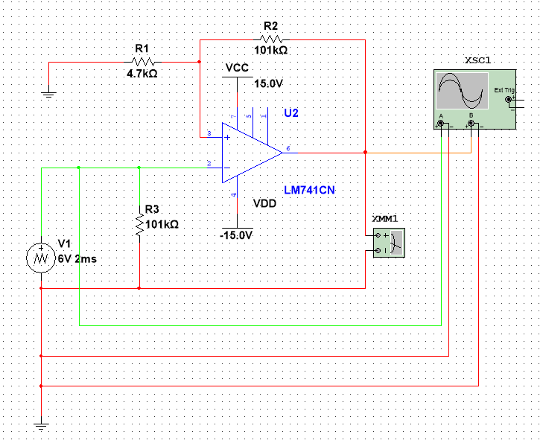
Рис. 3. Схема моделирования триггера Шмитта
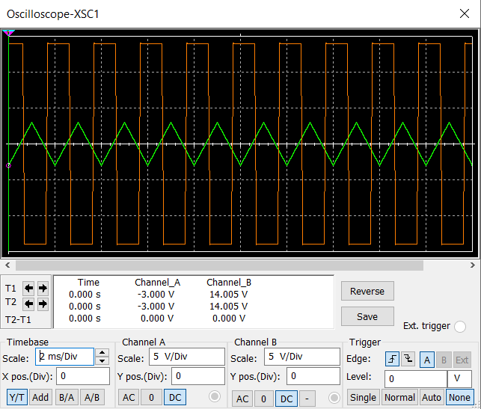
Рис. 4. Показания осциллографа
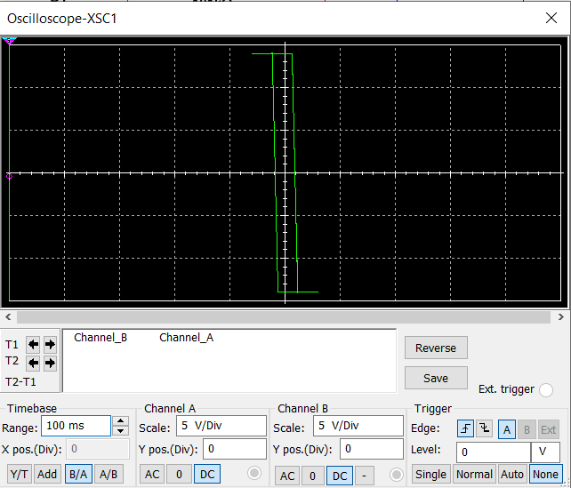
Рис. 5. Показания осциллографа. Режим В/А

Аналоговые компараторы
Исследуем работу гистерезисного аналогового компаратора, реализованного на триггере Шмитта.
${\text{R}}_{\text{1}}\text{ = 1}\text{.1}\text{ кОм;}{ \text{R}}_{\text{2}}\text{ = 101}\text{ кОм; }{ \text{R}}_{\text{3}}\text{ = 101}\text{ кОм}$. Для задания опорного напряжения (${\text{U}}_{\text{оп}} \text{=}\text{ 1.5 }\text{В}$) устанавливаем компонент DC_POWER.
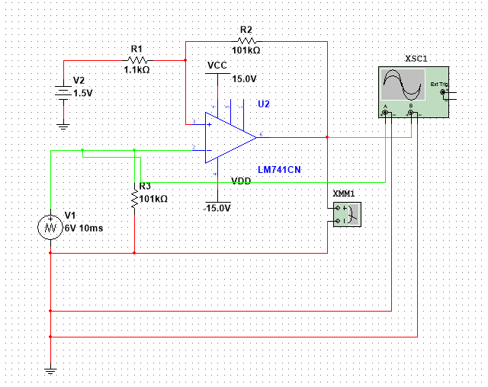
Рис. 6. Схема моделирования аналогового компаратора
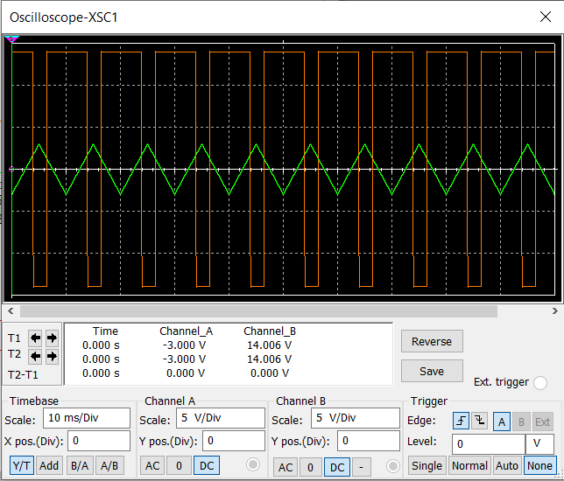
Рис. 7. Показания осциллографа
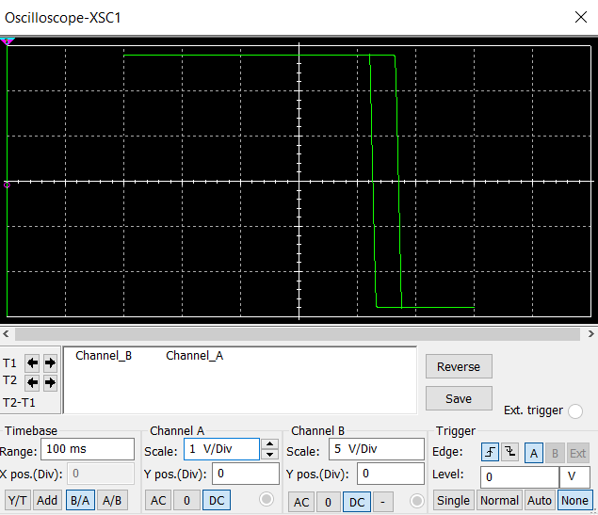
Рис. 8. Показания осциллографа. Режим В/А

Результаты измерения основных параметров триггера Шмитта и аналогового компаратора
Триггер Шмитта

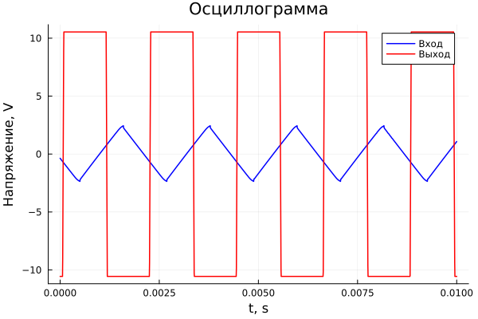
Рис. 9. Показания осциллографа
Вход: $U_{max}=2.4441 В$
Выход: $U_{max}=10.5383 В$
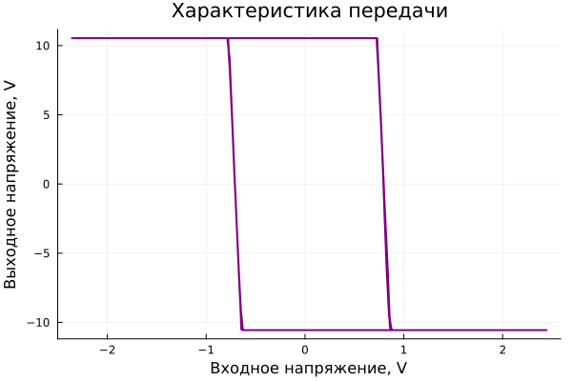
Рис. 10. Характеристика передачи

Аналоговые компараторы
${\text{R}}_{\text{1}}\text{ = 1}\text{.1}\text{ кОм;}{ \text{R}}_{\text{2}}\text{ = 101}\text{ кОм; }{ \text{R}}_{\text{3}}\text{ = 101}\text{ кОм}$; ${\text{U}}_{\text{оп}} \text{=}\text{ 1.}5 В$
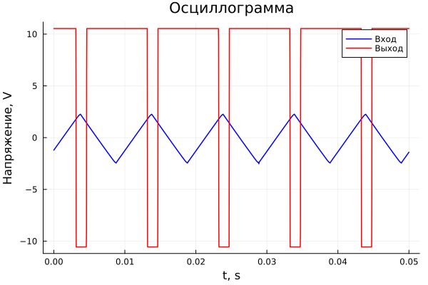
Рис. 11. Показания осциллографа
Вход: $U_{max}=2.2651 В$
Выход: $U_{max}=10.5383 В$
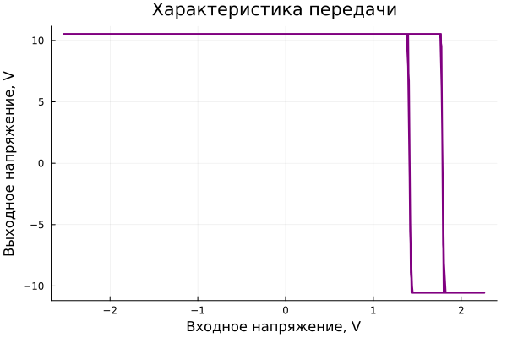
Рис. 12. Характеристика передачи

Выводы.
В ходе выполнения лабораторной работы были изучены принципы построения и экспериментально исследованы триггеры Шмитта, аналоговые компараторы и мультивибраторы, выполненные на базе ОУ. Экспериментально подтверждено наличие петли гистерезиса у триггера Шмитта и показано, как подача опорного напряжения в аналоговом компараторе смещает пороги срабатывания.

